Министерство науки и образования РОССИЙСКОЙ ФЕДЕРАЦИИ

федеральное государственное бюджетное

образовательное учреждение высшего образования

«Казанский государственный энергетический университет»

Кафедра «Цифровые системы и модели»

Отчет по практическим работам

по дисциплине «Математические модели и методы»

Выполнил:

Студент гр. ТРП-1-23

Тазеев Р.Р.

Проверил: асс. Борисова Арина Дмитриевна

# Казань 2024

**Практическая работа № 3**

**ЧИСЛЕННЫЕ МЕТОДЫ ИНТЕГРИРОВАНИЯ**

**Цель работы:** изучить основные положения и определения,

используемые при интегрировании; численные методы интегрирования,

сформировать практические навыки применения численных методов

интегрирования.

**Задание №1 (так как заданий 8, а у меня 27 вариант)**

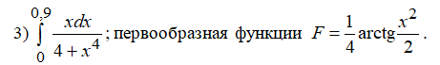

**Задание №2 (так как заданий 24, а у меня 27 вариант)**

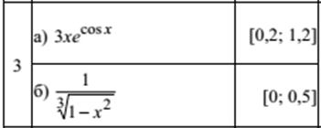

**Решение 1**

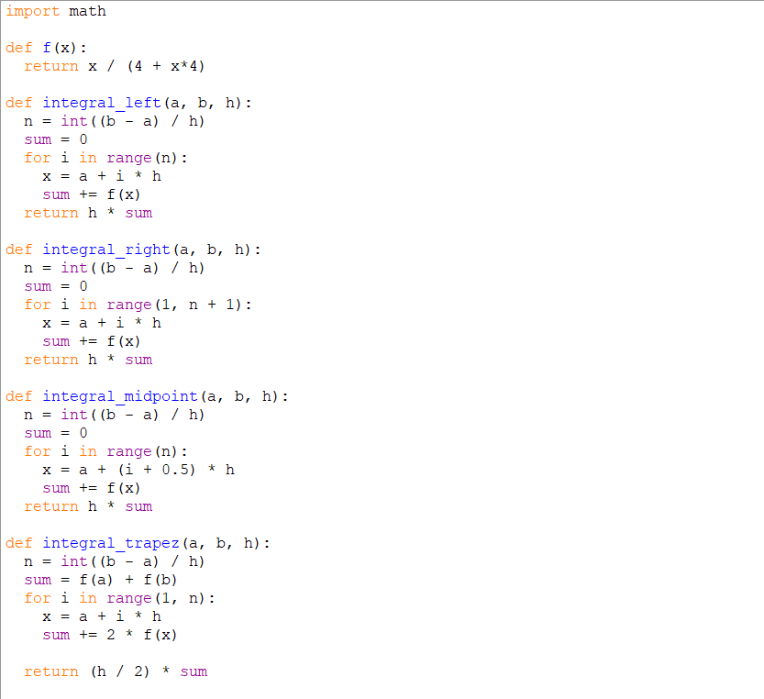

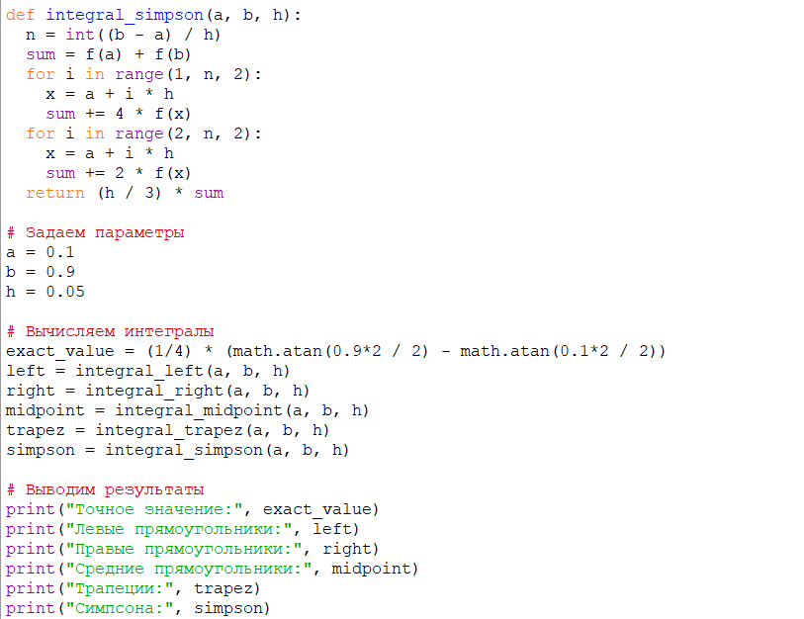

**Вывод:**

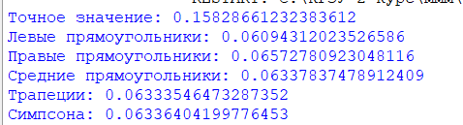

**Задание 2**

1. 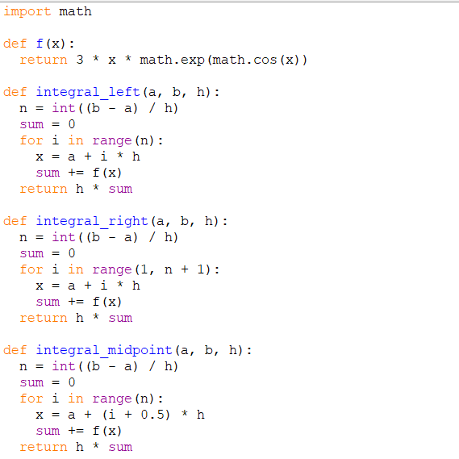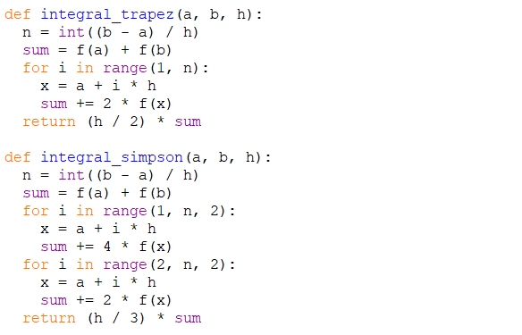

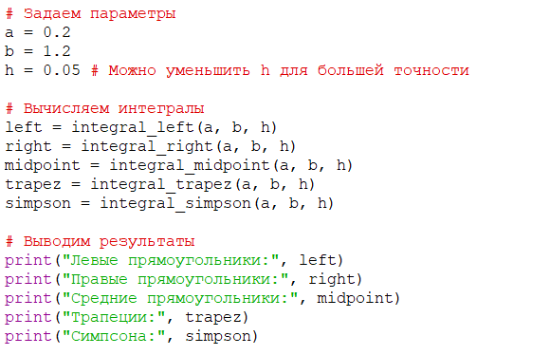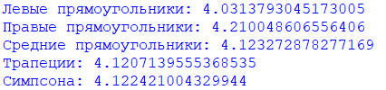

1. 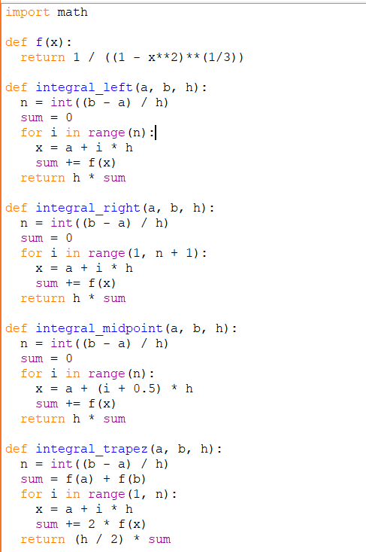 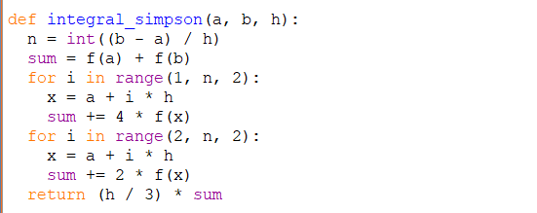

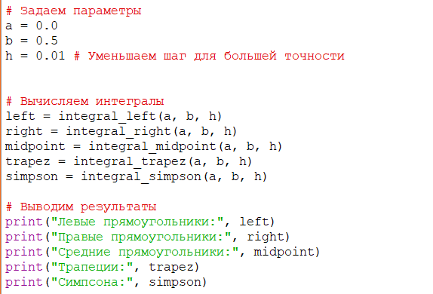

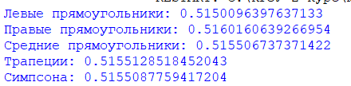

**Вывод:** в данной практической работе я изучил основные положения и определения, используемые при интегрировании; численные методы интегрирования, сформировала практические навыки применения численных методов интегрирования. Также смог применить решения систем нелинейных уравнений в python.